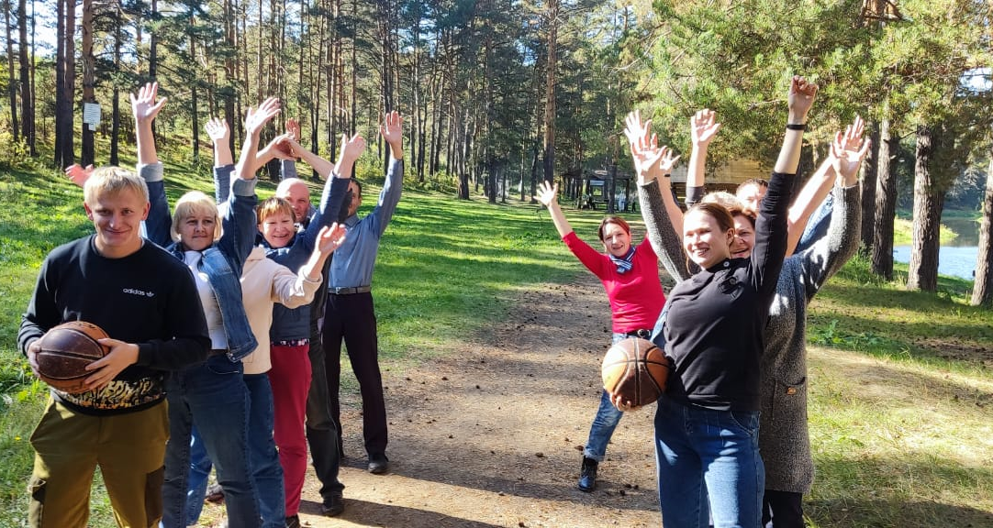
15 сентября, «Дружно, смело, с оптимизмом – За здоровый образ жизни!» под таким девизом прошел День Здоровья среди работников и членов Профсоюза МБОУ СОШ №23.

Программа дня Здоровья включала в себя разнообразные спортивные соревнования, конкурс столов и конкурс художественной самодеятельности на тему здорового образа жизни.
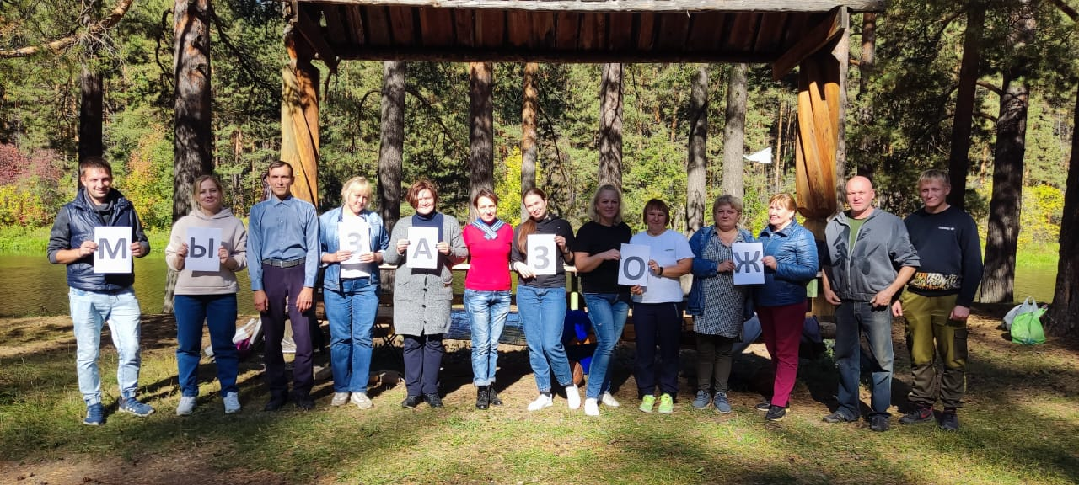
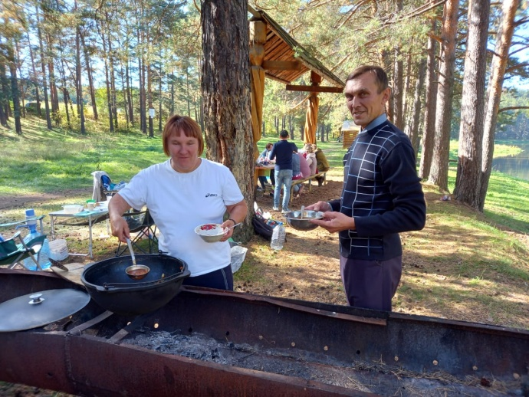
Бодрый дух и положительный заряд энергии придавал силы участникам, в соревновании с соперниками каждый стремился победить. Все участники подбадривали друг друга, помогали и, конечно, от души смеялись.
Несмотря на то, что спорт — это всегда соревновательность, победы и поражения, в данном мероприятии проигравших не было. Победил здоровый образ жизни, хорошее настроение и дружба.
День здоровья дал возможность участникам не только проверить себя, но и понять, насколько важна физкультура в повседневной жизни. Атмосфера соревнования, воля к победе и командная работа всех по доброму объединила и зарядила позитивом.
Информационный сектор, Кирюхина Т.Ю.

